РЕСПУБЛИКА АЛТАЙ  АДМИНИСТРАЦИЯ  МУНИЦИПАЛЬНОГО ОБРАЗОВАНИЯ  «ТУРОЧАКСКИЙ РАЙОН» | 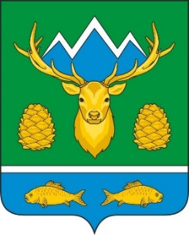 | АЛТАЙ РЕСПУБЛИКА  МУНИЦИПАЛ ТОЗОЛМО  АДМИНИСТРАЦИЯЗЫ  «ТУРОЧАК АЙМАК»
ПОСТАНОВЛЕНИЕ |  | JОП

от «18» марта 2022 г. № 182

О проведении аукциона на право заключения договора аренды земельного участка

В соответствии со статьями 39.11 и 39.12 Земельного кодекса Российской Федерации, Администрация Турочакского района,

ПОСТАНОВЛЯЕТ:

1. Провести аукцион на право заключения договора аренды земельного участка:
Местоположение: Российская Федерация, Республика Алтай, Турочакский район, с. Турочак, кадастровый номер: 04:03:030104:855, площадь 29999 кв.м., категория земель – земли населенных пунктов, разрешенное использование – для строительства спортивной базы;
2. Утвердить извещение о проведении аукциона на право заключения договоров аренды земельных участков, указанных в пункте 1 настоящего постановления, согласно приложению к настоящему постановлению.
3. Опубликовать извещение, указанное в пункте 2 настоящего постановления, на официальном сайте Российской Федерации в сети «Интернет» для размещения информации о проведении торгов, определенном Правительством Российской Федерации, в Еженедельном информационном издании Турочакского района «Истоки плюс» и на официальном сайте Администрации муниципального образования «Турочакский район» в сети «Интернет».

Глава муниципального
образования «Турочакский район» А.П. Прокопьев

